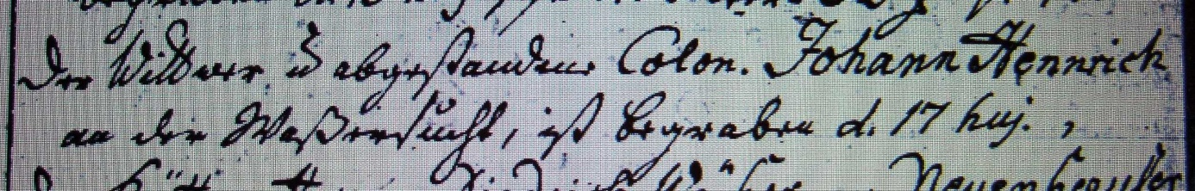

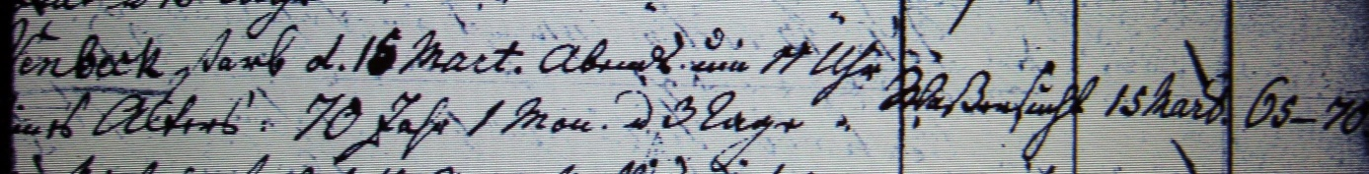

Kirchenbuch Berge 1785; ARCHION-Bild 24 in „Beerdigungen 1765 – 1897“
Abschrift:
„ Der Wittwer u. abgestandener Colon Johann Henrich Isenbeck starb d. 15 Mart. abends um 11 Uhr an der Waßersucht, ist begraben d. 17 huj. (huius, dieses, KJK) seines Alters 70 Jahr 1 Monat u. 3 Tage; Todesursache: Waßersucht; Sterbedum: 15 Mart. Altersgruppe 63 – 70“.

